【⊕】霜焰十字 · 最终武器全书
四色咒术 × 四臂进化 × 《轨迹》牌组 · 辐光版
★┋识别码：【ＦＣ４Ａ０４２１】
★┋指令码：【ＦＣ-０４Ⅱ】＃ＦｒｏｓｔｆｌａｍｅＣｒｕｘ·Ａｕｒａ
等级：ＫＰ级 · 最终武器 ｜ 魔力基色：红／蓝／紫／金辉 ｜ 智商等级：△
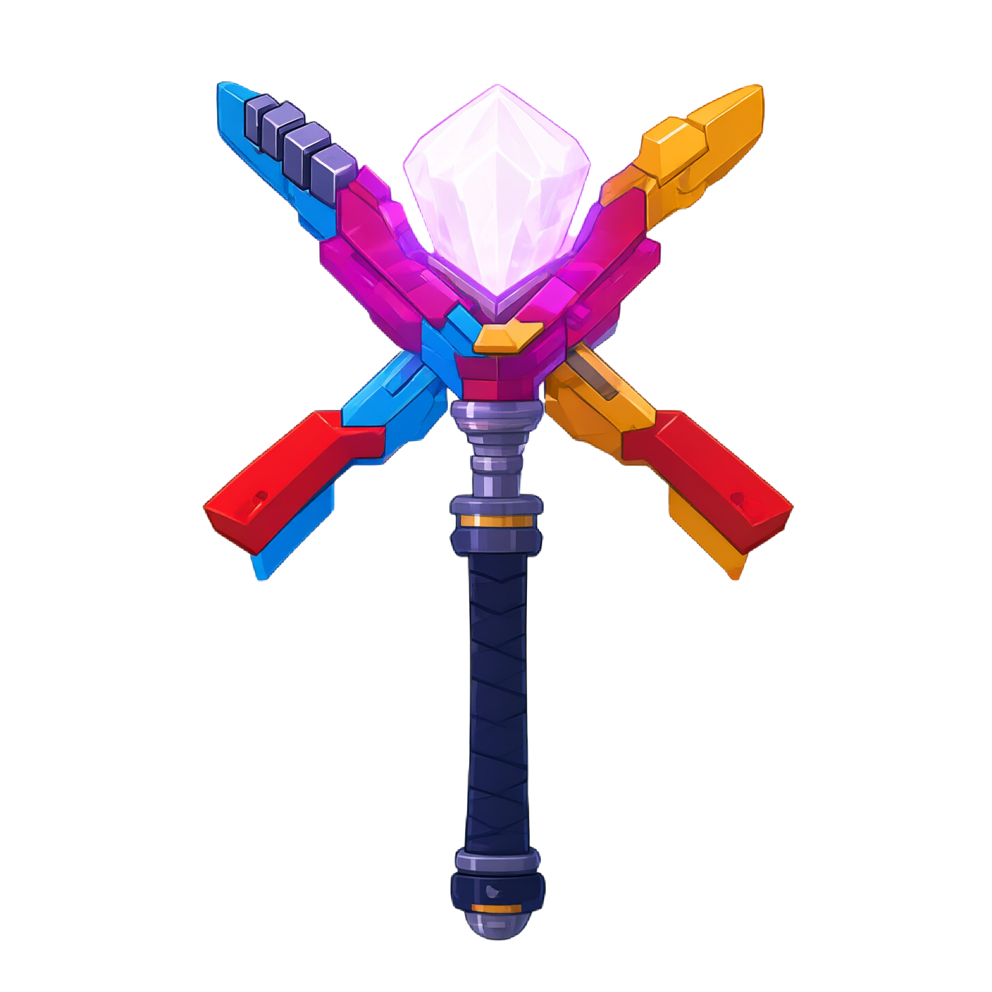
图 1：霜焰十字 · 设定原画（ＣＡ）——Ｘ形双刃 / 紫色枢纽 / 顶部聚能水晶 / 柄端金辉环
【目录】
壹 · 咒术中枢：四色魔力与四臂进化
贰 · 游戏部分 —— 技能宣告效果
叁 · 游戏部分 —— 词条 / 状态宣告效果
肆 · 模板部分 —— 战斗设置结构
伍 · 技能部分 —— 《轨迹》桌游系列 · 手牌

【％】 武器状态 · 战斗后第３回合快照
状态条 | 数值 | 可视化 | 说明
血条 · 机体耐久 | １２０／１２０ | ████████████████ 120／120 | 归零即封存，待物质臂重铸
焰魔力条 | ２８／４０ | ███████████░░░░░ 28／40 | 回合回复 ＋５
霜魔力条 | ３６／４０ | ██████████████░░ 36／40 | 回合回复 ＋５
紫共鸣条 | １２／２０ | ██████████░░░░░░ 12／20 | 上限＝红蓝较小值，不直接回复
金辉蓄条 | ０８／２０ | ██████░░░░░░░░░░ 8／20 | 不回复，靠宣告结算蓄光＋１
智商等级 | △ | 纯逻辑运转 免疫精神干扰与概率心证 | 器灵判定恒定

壹 咒术中枢：四色魔力与四臂进化
霜焰十字以红（焰）、蓝（霜）、紫（烅）、金（辉）四色魔力为基本咒术进行施法：一切技能以对应颜色魔力支付；紫色由红蓝等量熔合产生（转化率 １０＋１０→１０，上限＝红蓝较小值）；金辉不直接回复，由柄端三道金辉环蓄光——每完成一次任意颜色咒术的宣告结算，金辉＋１（上限０２０）。十字四臂分别承载进化后的四项特殊能力：情感、灵魂、法则、物质，与四色一一对应。
十字之臂 | 咒术色 | 进化轴 | 【⊕】能力与使用方式
焰刃（右上→左下） | 红 | 情感 · 已进化 | 六感共鸣：读取目标下一动作意图；情绪可被点燃为「灼心」，或平息为「共感」。
霜刃（左上→右下） | 蓝 | 灵魂 · 已进化 | 灵魂断罪：攻击直指灵魂本体；刃尖三个紫色符槽即「魂槽」，可锚定并封印灵魂效果。
枢纽＋顶部聚能水晶 | 紫 | 法则 · 已进化 | 法则改写：水晶辉光照亮之处，临时改写一条局部法则（重力／摩擦／因果先后）。
柄端金辉环＋深蓝螺旋柄 | 金 | 物质 · 已进化 | 万象重构：金辉环照亮无机物即可分解重铸——切换武器形态、修复机体、凭空造物。
贰 游戏部分 —— 技能宣告效果
技能 | 咒术 | 消耗 | 宣告词 | 【▶／▷】宣告效果
霜刃 · 断冰宣告 | 蓝 | １０ | 「霜凝为十字，封于一瞬」 | 攻击力１２０％切割，目标行动值−３０％，附加【霜封】
焰刃 · 爆炎宣告 | 红 | １０ | 「焰归一念，焚亦一息」 | 攻击力１５０％爆发，附加【灼烧】
十字 · 霜焰互灭 | 紫 | ２０＋２０ | 双刃同震，枢纽转紫 | 三段连击：１００％→１００％→霜焰爆轰２５０％，命中即触发【霜焰同炉】
金辉 · 辉光救赎 | 金 | １０ | 「辉归十字，碍者通三途」 | 驱散己方单体１个负面状态，回复其最大体力１５％，并为自身蓄金辉＋１
情感臂 · 六感共鸣 | 红 | １５ | 「你的心，先于你的手」 | 宣告后目标下回合行动对你公开，成功应招伤害＋４０％
灵魂臂 · 灵魂断罪 | 蓝 | １５ | 「不斩身，只照魂」 | 无视防御７０％的灵魂伤害，附加【魂锁】（禁疗）
法则臂 · 法则改写 | 紫 | ２０ | 「此地，换一条规矩」 | 改写一条局部法则持续２回合，己方全体先攻＋５０％
物质臂 · 万象重构 | 金 | １０ | 「归位」 | 形态切换／回收１个已被破坏的场地物／回复自身耐久２０
终极 · 霜焰十字最终宣告 | 四色 | 全灭（合计≥０６０） | 「霜与焰、法则与辉光——听吾号令，十字落于此！」 | 四臂齐演：情感定招→灵魂破防→法则锁逃→物质碾形，总伤害＝攻击５００％＋真实伤害２００；结算后进入【静默核心】２回合，金辉自０重蓄
※ 宣告队列：强制判定＞永续效果＞单次触发；后宣告者先结算。每次宣告结算完成后，金辉环蓄光＋１。
叁 游戏部分 —— 词条 / 状态宣告效果
▎词条（装备即生效，均可宣告）
词条 | 色 · 品质 | 宣告效果
【霜焰同炉】 | 紫 · 传说 | 攻击同时挂上灼烧＋霜封时宣告「两色相冲」——引爆，造成攻击力８０％的真实伤害
【辉光回路】 | 金 · 传说 | 每当任一颜色咒术宣告结算，金辉＋１（上限２０）；红或蓝归零瞬间，紫核宣告「辉流回补」——紫色每回合自动转化５点补给该色
【辐光审判】 | 金 · 传说 | 金辉≥１５时发动终极宣告——本次伤害无视全部防御减免
【十字之誓】 | 红 · 史诗 | 体力首次归零时宣告「十字未折」——锁血１点，回复紫色魔力１０
【符槽三座】 | 蓝 · 稀有 | 霜刃尖端三个紫色符槽＝３个被动副槽，各容留１条非传说词条；有槽空置时手牌上限＋１

▎状态
状态 | 色 | 类型 | 宣告效果 | 层数／持续
灼烧 | 红 | 负面 | 每回合流失最大体力３％；满５层自燃：攻击＋１０％、自伤翻倍 | ５层／３回合
霜封 | 蓝 | 负面 | 行动值−３０％；叠２层宣告「冻结」——无法行动１回合 | ２层
魂锁 | 蓝 | 负面 | 无法接受任何治疗与复活效果 | ２回合
法断 | 紫 | 负面 | 宣告「此地法则不在」——目标全部词条效果无效 | １回合
辐光 | 金 | 增益 | 受金辉庇护：免疫下一个负面状态，庇护消耗时回复最大体力１０％ | ２回合
共感 | 红 | 中性 | 受到的下一个技能效果−２５％ | １次
四色归源 | 四色 | 增益 | 红蓝紫金四色魔力同时≥５０％时自动宣告——攻击＋２０％ | 存续常驻
静默核心 | 素 | 负面 | 终极宣告后的冷却：无法施法，仅可行走与格挡 | ２回合
肆 模板部分 —— 战斗设置结构
【主手武器】霜焰十字（登记册格式）
栏目 | 内容
槽位 | 主手（与副手共用，占唯一主手位，不可再装第二主手）
占用 | 双手 · 重型；【⊕】物质重构压缩后切为单手 · 切割形态
类型 | 切割／远程／功能／圣遗物——四形态切换
等级 | ＫＰ级 · 最终武器（与持有者威胁等级挂钩，不可越级装备）
咒术 | 红焰·情感 蓝霜·灵魂 紫烅·法则 金辉·物质
词条 | 霜焰同炉／辉光回路／辐光审判／十字之誓／符槽三座
图片 | 见封面图 1：霜焰十字 · 设定原画（ＣＡ）
描述 | 此武装以Ｘ形十字双刃为主体：霜刃自左上斜贯右下，刃身宽厚、尖端呈钝头并嵌三枚紫色符槽；焰刃自右上斜劈左下，锋尖作橙金色，刃尾以红色模块分段包裹；两刃交汇于品红色晶体枢纽，枢纽之上悬浮一颗淡紫多面聚能水晶，自体发出不息柔光。剑柄为深蓝螺旋防滑纹，上下以枪灰金属环固定，环中嵌三道金辉细圈，即金辉蓄光的辉光回路，柄底垂圆形配重。红蓝相冲，紫色持衡，金辉贯穿四臂——霜与焰在十字之上同炉共冶。

▎七维属性面板（本区合计 １４７ 点）
属性 | 等级 | 点数 | 状态条 | 说明
焰攻 | △ | ０２４ | ██████████░░ 10／12 | 全力挥焰可掷出环状焰冲击，破坏力不随距离衰减
霜控 | △ | ０２４ | ██████████░░ 10／12 | 封冻判定无视速度差，命中帧内即挂霜封
紫共鸣 | Ｓ | ０２４ | ██████████░░ 10／12 | 红蓝熔合零损耗，紫色可瞬时借贷一次
金辉 | Ｓ | ０１８ | ████████░░░░ 8／12 | 辉光蓄满时驱散与重铸并行，圣伤无视减免
耐久 | Ｓ | ０１８ | ████████░░░░ 8／12 | 模块化刃身允许逐段重铸而非整体报废
进化 | ＫＰ | ０１８ | ████████░░░░ 8／12 | 四臂仍保留进化接口，无上限锁定
智商 | △ | ０２１ | ████████░░░░ 8／12 | 器灵纯逻辑运转，免疫精神干扰与概率类心证
※ 结余 ３ 点转入辉光储备池，折算率 １７ 点∶１ 点。
▎资源与结算四层
层 | 结构
资源层 | 红上限０４０／蓝上限０４０，回合回复＋５；紫＝ｍｉｎ（红,蓝），由熔合产生；金上限０２０，不回复、宣告结算蓄光＋１；体力＝耐久上限
时间轴层 | 行动值制，先攻可由【法则改写】临时翻转
判定层 | 宣告队列：强制判定＞永续效果＞单次触发，后宣告先结算
伤害层 | 最终伤害＝攻击 × 倍率 × 属性克制 ×（１−防御减免）× 法则系数
克制表 | 紫对红蓝＋５０％（消耗×２）｜红↔蓝互斥各−２５％｜金辉伤无视防御减免５０％且驱散负面，但金不能直接主动攻击｜物质对纯机械＋５０％
伍 技能部分 —— 《轨迹》桌游系列 · 手牌
沿用【轨迹时间学院】车组模板：《轨迹》游戏卡并非传统ＲＰＧ，状态栏排版以本车组模板为准。霜焰十字牌组为四色咒术体系，紫牌由红蓝熔合而来，金牌靠宣告结算蓄光。
▎回合流程
① 抽牌阶段（抽１） → ② 待机阶段（魔力回复·蓄光） → ③ 主阶段（宣告出牌） → ④ 战斗阶段（双刃攻击） → ⑤ 结束阶段（词条结算）
起手５张，手牌上限７张（【符槽三座】每空置符槽＋１）；每回合出牌需按卡牌费用支付对应颜色魔力。
▎手牌一览（ＦＣ辐光弹 · 全 ９ 种）
卡牌 | 色 · 种类 | 费用 | 宣告效果
霜野 · 布置 | 蓝 · 场地 | 蓝 ５ | 全场敌方行动值−２０，持续２回合
断冰 · 投掷 | 蓝 · 攻击 | 蓝 １０ | 远程攻击 １２０％，命中挂【霜封】
焰出 · 连锁 | 红 · 攻击 | 红 １０ | 本回合内自第２张红牌起，伤害＋５０％
心读 | 红 · 功能（情感） | 红 ５ | 向对手借看并取用其手牌１张（仅本回合）
重构 | 金 · 功能（物质） | 金 １０ | 从弃牌堆回收１张牌，或重铸１个已破坏场地物
辉光 · 救赎 | 金 · 治疗 | 金 １０ | 驱散友方单体１个负面状态，回复体力１５％，蓄金辉＋１
魂归 | 蓝 · 复活 | 蓝 ５ | 【十字之誓】触发当回合额外抽２张
十字 · 裁判 | 紫 · 终极 | 紫 ２０ | 需手中有霜牌＋焰牌：伤害３００％，附加【法断】
辐光十字 · 终判 | 金 · 终极 | 金 ２０ | 需同时打出霜＋焰＋紫牌各一：３５０％圣伤并附加【辐光】

▎联动宣告
- 霜焰熔合：霜牌＋焰牌同回合指向同一目标 → 自动熔为紫牌「霜焰湮灭 · 十字执行」（３００％＋引爆【霜焰同炉】）。
- 四色归源：一回合内红蓝紫金各打出至少１张 → 宣告「四色归源」，获得【四色归源】增益并回合结束额外抽１张。
- 满辉扩容：手牌满７张时宣告——下一张紫牌费用减半、金牌费用−５；符槽空置数直接提升手牌上限。

【★】登记结语：红蓝相冲、紫核持衡、金辉贯臂、四色成咒——霜焰十字辐光版经管理员合规审核，正式绑定主手装备栏，生效。

